湖南科技大学艺术学院三月份
团组织生活会

总

结

材

料

艺术学院团委学生会组织部
二Ｏ一四年三月十四日
艺术学院三月份团组织生活会总结
一、活动主题：尊师育德·重教树人——我心中的魅力老师
二、活动时间：2014年3月1日—15日
三、活动地点: 各团支部自定
四、参加人员：大一大二全体同学（群众除外）
艺术学院2014年03月份团活时间安排表
开展班级 | 时间 | 地点 | 主题
13级产品一班  13级产品二班 | 2014年3月3日下午1点 | 美术楼104教室 | 尊师育德·重教树人——我心中的  魅力老师
13级环艺一班  13级环艺二班 | 2014年3月7日  下午4点 | 美术楼104教室 | 尊师育德·重教树人——我心中的  魅力老师
13级视传一班  13级视传二班 | 2014年3月7日  上午10点 | 美术楼104教室 | 尊师育德·重教树人——我心中的  魅力老师
13级雕塑班 | 2014年3月5日  下午5点 | 八教104教室 | 尊师育德·重教树人——我心中的  魅力老师
13级美学一班  13级美学二班  13级美学三班  13级绘画一班  13级绘画二班 | 2014年3月4日  下午2点30 | 美术楼119教室 | 尊师育德·重教树人——我心中的  魅力老师
13级音乐一班 | 2014年3月4日下午2点 | 音乐楼102教室 | 尊师育德·重教树人——我心中的  魅力老师
13级音乐二班 | 2014年3月3日晚上8点 | 音乐楼204教室 | 尊师育德·重教树人——我心中的  魅力老师
13级音乐三班 | 2014年3月8日晚上7点 | 音乐楼204教室 | 尊师育德·重教树人——我心中的  魅力老师
13级舞表一班 | 2014年3月6日晚上7点 | 音乐楼204教室 | 尊师育德·重教树人——我心中的  魅力老师
12级雕塑 | 2014年3月9日晚7点 | 雕塑楼105教室 | 尊师育德·重教树人——我心中的魅力老师
12级绘画一班  12级绘画二班 | 2014年3月4日下午3点 | 美术楼211教室 | 尊师育德·重教树人——我心中的  魅力老师
12级美学一班  12级美学二班  12级美学三班 | 2014年3月11日下午2点 | 美术楼104教室 | 尊师育德·重教树人——我心中的  魅力老师
12级设计一班 | 2014年3月9日下午3点 | 八教806教室 | 尊师育德·重教树人——我心中的  魅力老师
12级设计二班 | 2014年3月7日下午3点 | 美术楼119教室 | 尊师育德·重教树人——我心中的  魅力老师
12级设计三班 | 2014年3月10日下午5点 | 美术楼119教室 | 尊师育德·重教树人——我心中的  魅力老师
12级设计四班 | 2014年3月6日上午11点40 | 八教811教室 | 尊师育德·重教树人——我心中的  魅力老师
12级设计五班 | 2014年3月8日上午10点 | 八教812教室 | 尊师育德·重教树人——我心中的  魅力老师
12级设计六班 | 2014年3月5日晚上7点 | 美术楼119教室 | 尊师育德·重教树人——我心中的  魅力老师
12级音乐一班 | 2014年3月7日晚上7点 | 音乐楼204教室 | 尊师育德·重教树人——我心中的  魅力老师
12级音乐二班 | 2014年3月4日下午2点 | 音乐楼102教室 | 尊师育德·重教树人——我心中的  魅力老师
12级音乐三班 | 2014年3月5日晚上7点 | 音乐楼204教室 | 尊师育德·重教树人——我心中的  魅力老师

在响应根据《开展湖南科技大学第五届“我心中的魅力老师”评选活动的通知》安排，为进一步弘扬“尊师重教”的优良传统，增强师生交流、增进师生情谊，创造良好的教书育人环境。同时为了加强同学对老师的了解，并通过同学们对老师的评比选择鼓励老师积极的教学工作，使老师更积极主动的与学生交流，使教学更上一层楼。
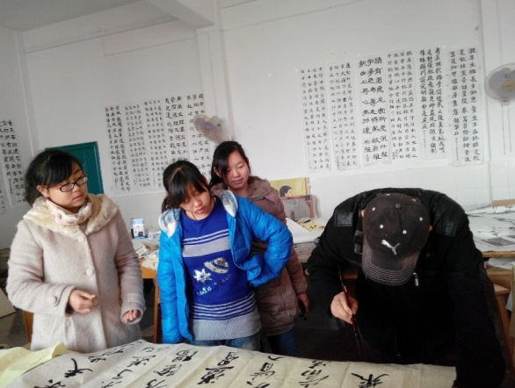
“春蚕到死丝方尽，蜡炬成灰泪始干”，在文明征服愚昧，先进代替落后的伟大变革中，人们始终不会忘记教师的贡献。是她使人类文明的火种生生不熄，代代相传，所以说，教师是人类灵魂的工程师，这种赞誉，是当之无愧的。教师也因此成为美的化身。
老师”一个平实无华的称呼，没有像“勇士”那样气壮山河，没有像“伟人”那样光芒四射，没有像“明星”那样令人狂热......
但是老师所教授的知识就如同一块块垫脚石，前面的是老师给我们在垫，后面就靠我们自己去铺、去平整了，现在我们就需要老师能够正确的挖掘我们的特殊潜力，给我们引路，那世界上的人才将会辈出。
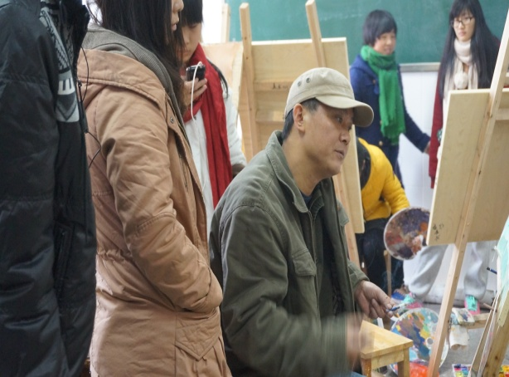
老师，就让我们怀着感恩的心情，对那些曾经淳淳教导我们的老师表达自己最真挚的感情！人生路上，我们一路走来，陪伴我们度过时间最多的就是老师吧，教会我们最多的也是老师吧，曾经陪伴我六年的老师是我最该感谢的人，教师，一个多么神圣的字眼！教书育人，这是一份多么神圣的职业！感恩教把我从初一教到高三。在这六年里，发生了很多事儿，有悲伤的有快乐的，对于每个人来说都会有一个幸运儿吧，我很明确的说就是我的老师。无论我在什么情况下，他都会一如既往的告诉我做人的道理。我走进大学，才发现真正为你好的人，也是老师了，他们的职业很神圣。感恩老师，是大家心中的魅力老师。
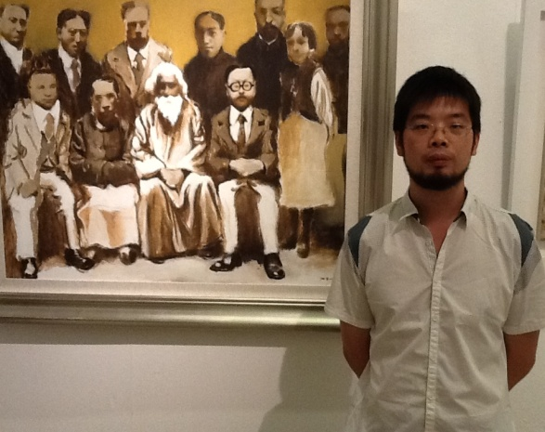
落叶在空中盘旋，谱写一曲感人的乐章，那是树叶对大地的感恩白云在天上飘荡，绘画一幅动人的画面，那是白云对蓝天的感恩合：今天在这里，我们要感恩我们亲爱的老师掬一脉书香、您从那条校园小路走来 ，走进那块青春的芳草地您为那些娇嫩的花草拾来了徐徐阳光 ，又躬身为他们浇水锄草您日复一日的哺育着、呵护着、直到你生命寄托从春华孕育为秋实您为我们的民族奉献出一代又一代缤纷的花朵合：我们要对您说一声：老师您辛苦了。我们心中的魅力老师各有不同，大家在班会中都积极说出自己的心中魅力老师。
老师——“人类灵魂工程师”，曾被比喻为阳光下最光辉最伟大的职业。泰戈尔诗中写到：“我的心，在你的眼里找到了天空”。的确，老师的心，在学生们求知的眼中找到了一片神圣的天空！他们言传身教，用自己的知识和独特的人格魅力培养并影响了一代又一代优秀的学生，不仅传授知识，还教会我们做人的道理。
老师，有人说您像蜡烛一样，点燃自己照亮别人；老师，有人说您是辛勤的园丁，用自己的汗水浇灌一草一木。
“江山代有才人出，各领风骚数百年”。当今时代是一个良师辈出的时代，教师具有充满师者的魅力，充满美者的魅力，充满贤者的魅力，充满智者的魅力。“尊师育德·重教树人——我心中的魅力老师”，教育的道路任重而道远，我们为此一起努力吧！

湖南科技大学艺术学院团委学生会组织部
二○一四年三月十四日

